

**Жарқайың ауданы бойынша 2017-2018 жылдарға арналған жайылымдарды басқару және оларды пайдалану жөніндегі жоспарды бекіту туралы**

***Күшін жойған***

Ақмола облысы Жарқайың аудандық мәслихатының 2017 жылғы 25 желтоқсандағы № 6С-18/3 шешімі. Ақмола облысының Әділет департаментінде 2017 жылғы 29 желтоқсанда № 6260 болып тіркелді. Күші жойылды - Ақмола облысы Жарқайың аудандық мәслихатының 2018 жылғы 20 сәуірдегі № 6С-22/2 шешімімен

      Ескерту. Күші жойылды - Ақмола облысы Жарқайың аудандық мәслихатының 20.04.2018 № 6С-22/2 (ресми жарияланған күнінен бастап қолданысқа енгізіледі) шешімімен.  
      РҚАО-ның ескертпесі.  
      Құжаттың мәтінінде түпнұсқаның пунктуациясы мен орфографиясы сақталған.

      "Қазақстан Республикасындағы жергілікті мемлекеттік басқару және өзін-өзі басқару туралы" Қазақстан Республикасының 2001 жылғы 23 қаңтардағы Заңының 6 бабының 1 тармағының 15) тармақшасына, "Жайылымдар туралы" Қазақстан Республикасының 2017 жылғы 20 ақпандағы Заңының 8 бабының 1) тармақшасына сәйкес, Жарқайың аудандық мәслихаты ШЕШІМ ҚАБЫЛДАДЫ:

      1. Қоса беріліп отырған Жарқайың ауданы бойынша 2017-2018 жылдарға арналған жайылымдарды басқару және оларды пайдалану жөніндегі жоспар бекітілсін.

      2. Осы шешім Ақмола облысының Әділет департаментінде мемлекеттік тіркелген күнінен бастап күшіне енеді және ресми жарияланған күнінен бастап қолданысқа енгізіледі.

|  |  |
| --- | --- |
| *Аудандық мәслихат* *сессиясының төрағасы* | *Ж.Мыңбаев* |
| *Аудандық мәслихаттың* *хатшысы* | *Ұ.Ахметова* |

      "КЕЛІСІЛДІ"

|  |  |
| --- | --- |
| *Жарқайың ауданының* *әкімі* | *М.Балпан* |

      25.12.2017

|  |  |
| --- | --- |
|  | Жарқайың аудандық мәслихатының 2017 жылғы 25 желтоқсандағы № 6С-18/3 шешімімен бекітілді |

**Жарқайың ауданы бойынша 2017-2018 жылдарға арналған жайылымдарды басқару және оларды пайдалану жөніндегі жоспар**

      1) Құқық белгілейтін құжаттар негізінде жер санаттары, жер учаскелерінің меншік иелері және жер пайдаланушылар бөлінісінде Жарқайың ауданының аумағында жайылымдардың орналасу схемасы (картасы) (Жарқайың ауданы бойынша 2017-2018 жылдарға арналған жайылымдарды басқару және оларды пайдалану жөніндегі жоспарына 1 қосымша);

      2) Жайылым айналымдарының қолайлы схемалары (Жарқайың ауданы бойынша 2017-2018 жылдарға арналған жайылымдарды басқару және оларды пайдалану жөніндегі жоспарына 2 қосымша);

      3) Жайылымдардың, оның ішінде маусымдық жайылымдардың сыртқы және ішкі шекаралары мен алаңдары, жайылымдық инфрақұрылым объектілері белгіленген картасы (Жарқайың ауданы бойынша 2017-2018 жылдарға арналған жайылымдарды басқару және оларды пайдалану жөніндегі жоспарына 3 қосымша);

      4) Жайылым пайдаланушылардың су тұтыну нормасына сәйкес жасалған су көздерiне (көлдерге, өзендерге, тоғандарға, апандарға, суару немесе суландыру каналдарына, құбырлы немесе шахталы құдықтарға) қол жеткізу схемасы (Жарқайың ауданы бойынша 2017-2018 жылдарға арналған жайылымдарды басқару және оларды пайдалану жөніндегі жоспарына 4 қосымша);

      5) Жайылымы жоқ жеке және (немесе) заңды тұлғалардың ауыл шаруашылығы жануарларының мал басын орналастыру үшін жайылымдарды қайта бөлу және оны берілетін жайылымдарға ауыстыру схемасы (Жарқайың ауданы бойынша 2017-2018 жылдарға арналған жайылымдарды басқару және оларды пайдалану жөніндегі жоспарына 5 қосымша);

      6) Ауыл, ауылдық округ маңында орналасқан жайылымдармен қамтамасыз етілмеген жеке және (немесе) заңды тұлғалардың ауыл шаруашылығы жануарларының мал басын шалғайдағы жайылымдарға орналастыру схемасы (Жарқайың ауданы бойынша 2017-2018 жылдарға арналған жайылымдарды басқару және оларды пайдалану жөніндегі жоспарына 6 қосымша);

      7) Ауыл шаруашылығы жануарларын жаюдың және айдаудың маусымдық маршруттарын белгілейтін жайылымдарды пайдалану жөніндегі күнтізбелік графигі (Жарқайың ауданы бойынша 2017-2018 жылдарға арналған жайылымдарды басқару және оларды пайдалану жөніндегі жоспарына 7 қосымша).

|  |  |
| --- | --- |
|  | Жарқайың ауданы бойынша 2017-2018 жылдарға арналған жайылымдарды басқару және оларды пайдалану жөніндегі жоспарына 1 қосымша |

**Құқық белгілейтін құжаттар негізінде жер санаттары, жер учаскелерінің меншік иелері және жер пайдаланушылар бөлінісінде Жарқайың ауданының аумағында жайылымдардың орналасу схемасы (картасы)**

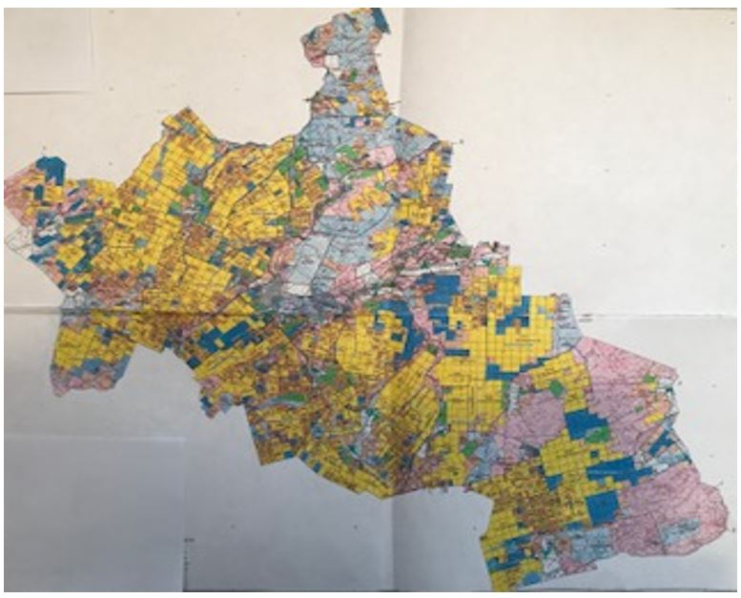

**Жарқайың ауданының жайылымдардың орналасу схемасына (картасына) беріліп отырған жер учаскілерінің жер пайдаланушылар тізімі**

|  |  |
| --- | --- |
| № р/с | Тегі, аты, жөні |
| 1 | Абдыгалиев Тогызбай Турсунбекович |
| 2 | Абенова Бахытгуль Мубараковна |
| 3 | Абжанов Мейрамхан Темиржанович |
| 4 | Алеев Рустем Нурланович |
| 5 | Алибеков Ербулат Ахмедиевич |
| 6 | Алин Нурлан Кинуарбекович |
| 7 | Алин Ерлан Кинуарбекович |
| 8 | Алин Нуртай Кинуарбекович |
| 9 | Алина Сауле Кожигокпаровна |
| 10 | Альжанова Мута Ельтаевна |
| 11 | Аманбаев Абилхаир |
| 12 | Андрусенко Виталий Анатольевич |
| 13 | Архипов Сергей Влидимирович |
| 14 | Асанов Батыргельды Асанович |
| 15 | Асташкин Николай Петрович |
| 16 | Аубакиров Адильхан Туленович |
| 17 | Аубакиров Нурлан Шарипович |
| 18 | Аубакиров Нурсултан Шарипович |
| 19 | Аубакиров Серикбай Туленович |
| 20 | Аубакирова Мейрамгуль Нурсултановна |
| 21 | Аубакирова Наталья Викторовна |
| 22 | Аубакирова Райхан Жусупназаровна |
| 23 | Ахметбеков Сейполла Асангожевич |
| 24 | Ахметшина Альбина Адиповна |
| 25 | Байбостанов Кайрат Досмагулович |
| 26 | Баймулдинов Мейрам Бериктасович |
| 27 | Бездетный Василий Иванович |
| 28 | Бейсенов Мухтарбек Токшынбекович |
| 29 | Бекетов Александр Владимирович |
| 30 | Бекжанов Кайрат |
| 31 | Белгибаев Серик Биржикеевич |
| 32 | Белич Аркадий Викторович |
| 33 | Белич Артем Викторович |
| 34 | Белич Виктор Иванович |
| 35 | Белич Людмила Аркадьевна |
| 36 | Бикбаева Таисия Ивановна |
| 37 | Бимендин Кайржан |
| 38 | Бисарин Болат Каиржанович |
| 39 | Боганис Николай Михайлович |
| 40 | Боранбаев Қайрат Ынтықбайұлы |
| 41 | Бралинова Бахытжан Айтжановна |
| 42 | Бурмагин Георгий Сергеевич |
| 43 | Бушмакин Сергей Владимирович |
| 44 | Валиев Абдрафик Мухамеджанович |
| 45 | Виничук Виктор Николаевич |
| 46 | Втюрин Сергей Николаевич |
| 47 | Габдрахимов Нафиз Галимович |
| 48 | Габидуллина Альмира Булатовна |
| 49 | Галяудинов Роман Рафикович |
| 50 | Гегомян Сергей Рафикович |
| 51 | Герасименко Федор Валерьевич |
| 52 | Герц Александр Викторович |
| 53 | Герц Павел Яковлевич |
| 54 | Головина Надежда Суниятовна |
| 55 | Громин Виктор Валерьевич |
| 56 | Губайдуллин Александр Рифкатович |
| 57 | Гулак Татьяна Рифкатовна |
| 58 | Гущин Владимир Петрович |
| 59 | Давлеталина Бахатгуль Кублановна |
| 60 | Даулетиярова Кайникамал Сапиолловна |
| 61 | Даринов Ауезхан Камешович |
| 62 | Даринов Кадырбай Камешович |
| 63 | Деменина Екатерина Николаевна |
| 64 | Джафаров Мирдвад Агджафар оглы |
| 65 | Досмагамбетов Марат Маметович |
| 66 | Едильбаева Салтанат Ерсултановна |
| 67 | Елеубеков Аскербек Капитанович |
| 68 | Ерин Александр Анатольевич |
| 69 | Ерина Алла Ивановна |
| 70 | Ерина Татьяна Сергеевна |
| 71 | Еркешева Айсулу Маратовна |
| 72 | Жанбурбаев Атымтай Нурмашевич |
| 73 | Жандильдина Мереке Канапиновна |
| 74 | Жараспаев Султангали Утегенович |
| 75 | Жолмагамбетов Жуматай Жолмагамбетович |
| 76 | Жумандыков Кенжегозы |
| 77 | Жунусов Багдат Кунантаевич |
| 78 | Жунусов Талгат Кунантаевич |
| 79 | Жусупбеков Канат Козыкенович |
| 80 | Жусупбекова Карлыгаш Абилькасимовна |
| 81 | Жусупов Бапалак |
| 82 | Жусупов Шактай |
| 83 | Загоруйко Андрей Алексеевич |
| 84 | Исатов Елеубек Елеусизович |
| 85 | Кабылов Еркин Сеитович |
| 86 | Каирбеков Нурлан Каирбекович |
| 87 | Кайруллин Ибрагим Какимбекович |
| 88 | Калдыракова Кымбат Калиевна |
| 89 | Калжанов Амантай Амирхамзинович |
| 90 | Калжанова Ырысты |
| 91 | Кальмаганбетов Талгат |
| 92 | Камбаров Сайлау Каирович |
| 93 | Камышанский Владимир Валерьевич |
| 94 | Канафин Аскар Уалиевич |
| 95 | Канафин Рустам Серикович |
| 96 | Канафина Валентина Николаевна |
| 97 | Каратаев Валерий Владимирович |
| 98 | Касенов Юрий Серикович |
| 99 | Кипчакбаев Аблайхан Сапарбекович |
| 100 | Кишкимбаева Бахыт Ельжановна |
| 101 | Кобенов Сапарбек Жамешевич |
| 102 | Кобенов Чингис Сапарбекович |
| 103 | Ковальчук Василий Тарасович |
| 104 | Когабаев Марат Шамаранович |
| 105 | Кожабеков Жаслан Муратбекович |
| 106 | Кожабеков Амантай Тасыбаевич |
| 107 | Кожабеков Касым Тасыбаевич |
| 108 | Кожабекова Бахытжамал Калиевна |
| 109 | Кожагельдин Батыргали Сайлаубековна |
| 110 | Кожагельдин Бахытжан Сайлаубекович |
| 111 | Кожахметов Талгат Мажитович |
| 112 | Козел Евгений Сафронович |
| 113 | Конкашев Булат Мамаевич |
| 114 | Коробицын Сергей Николаевич |
| 115 | Коцюба Галина Николаевна |
| 116 | Кошелев Виктор Федосеевич |
| 117 | Кривошеев Сергей Александрович |
| 118 | Кропотов Антон Сергеевич |
| 119 | Кузнецова Ирина Евгеньевна |
| 120 | Куприч Владимир Васильевич |
| 121 | Кыстаубаев Шокан Елешевич |
| 122 | Қабжан Аман Балгабайулы |
| 123 | Леонтьева Ирина Евтифьевна |
| 124 | Лещинский Александр Васильевич |
| 125 | Лузин Сергей Вячеславович |
| 126 | Лушников Борис Владимирович |
| 127 | Лысакова Раиса |
| 128 | Лысенко Наталья Николаевна |
| 129 | Лысенко Юрий Петрович |
| 130 | Люлькович Владимир Евгеньевич |
| 131 | Люлькович Сергей Геннадьевич |
| 132 | Люлькович Станислав Геннадьевич |
| 133 | Люлькович Евгений Владимирович |
| 134 | Люлькович Светлана Александровна |
| 135 | Люц Альберт Артурович |
| 136 | Магзумов Рахимбек Магзумович |
| 137 | Мазур Эльвира Талгатовна |
| 138 | Майоров Леонид Владимирович |
| 139 | Малгаждарова Тлектес Булмакашевна |
| 140 | Малищук Юрий Николаевич |
| 141 | Манафов Джабраил Новрузали-оглы |
| 142 | Манатов Айтпай Айтмурзаевич |
| 143 | Маралбай Берік Салімұлы |
| 144 | Маслов Владимир Александрович |
| 145 | Масловский Николай Николаевич |
| 146 | Меджидов Джаваншир Гасан-оглы |
| 147 | Мельник Анатолий Николаевич |
| 148 | Мельник Виктория Сергеевна |
| 149 | Мельник Виталий Анатольевич |
| 150 | Меркулов Александр Михайлович |
| 151 | Миллер Дмитрий Викторович |
| 152 | Мовсисян Артур Вагикович |
| 153 | Монченко Геннадий Иванович |
| 154 | Мосейчук Василий Александрович |
| 155 | Муканов Жантури Казизтаевич |
| 156 | Муканов Раимбек Султанхалитович |
| 157 | Мурзабеков Оразай Абсултанович |
| 158 | Муслманбеков Галым Токтарович |
| 159 | Мусятовский Валерий Станиславович |
| 160 | Мусятовский Иосиф Станиславович |
| 161 | Мырзабекова Кымбат Садыкбековна |
| 162 | Мырзабекова Кымбаткул |
| 163 | Мырзахметов Зейнолда Газезович |
| 164 | Мырзахметов Канат Галымович |
| 165 | Найзабеков Кайрат Кенесович |
| 166 | Наумович Сергей Федорович |
| 167 | Николаев Валерий Анатольевич |
| 168 | Николаев Игорь Анатольевич |
| 169 | Ниязбаев Вячеслав Владленович |
| 170 | Ниязбаев Гариф Владимирович |
| 171 | Ниязбаева Наталья Африкановна |
| 172 | Нурмагамбетов Боранбай |
| 173 | Овчаров Юрий Михайлович |
| 174 | Овчинникова Анна Максимовна |
| 175 | Оглоблин Сергей Юрьевич |
| 176 | Оплачкина Людмила Иосифовна |
| 177 | Оромбаев Ербол Жумашевич |
| 178 | Оромбаев Талгат Жумашевич |
| 179 | Осипова Лидия Александровна |
| 180 | Оспанов Амантай Корганбекович |
| 181 | Оспан-Улы Серик Абдешевич |
| 182 | Пашкевич Николай Арестович |
| 183 | Перун Виктор Анатольевич |
| 184 | Печенюк Лариса Вальдеровна |
| 185 | Попов Иван Семенович |
| 186 | Придеева Евгения Илларионовна |
| 187 | Провоторова Ания Магжановна |
| 188 | Пряхина Ольга Александровна |
| 189 | Пугачев Алексей Николаевич |
| 190 | Пугачев Игорь Николаевич |
| 191 | Пузач Наталья Борисовна |
| 192 | Пузач Валерий Михайлович |
| 193 | Раковский Николай Владимирович |
| 194 | Рахимов Тургунбек |
| 195 | Реджепов Гелди Джумабаевич |
| 196 | Рустамов Исимхан Тельман-оглы |
| 197 | Рыбаков Александр Васильевич |
| 198 | Рыбаков Василий Васильевич |
| 199 | Рыжков Евгений Павлович |
| 200 | Рыжкова Евгения Валерьевна |
| 201 | Савенко Николай Алексеевич |
| 202 | Сагумбаев Булат Аманжолович |
| 203 | Сагумбаев Тимур Аманжолович |
| 204 | Саидов Абубакар Магамелович |
| 205 | Салецкий Руслан Станиславович |
| 206 | Саматанов Баянды Абильдинович |
| 207 | Саматов Рустем Тулкибаевич |
| 208 | Самбурский Александр Григорьевич |
| 209 | Сатыбалдин Касымхан Кожигалиевич |
| 210 | Сейдахметов Валихан Галымжанович |
| 211 | Сейтгалиев Берик Капарбекович |
| 212 | Секумбаев Берик Шакенович |
| 213 | Семкин Роман Николаевич |
| 214 | Серебряков Николай Викторович |
| 215 | Сидоров Александр Викторович |
| 216 | Сидоров Валентин Алексеевич |
| 217 | Симакин Виктор Николаевич |
| 218 | Скобцов Александр Николаевич |
| 219 | Скориков Андрей Егорович |
| 220 | Смагулов Джамбул Мукантаевич |
| 221 | Смагулов Кайдар Савельевич |
| 222 | Смаилов Санат Рахимбекович |
| 223 | Смаилов Нурлан Кайратович |
| 224 | Смыкалова Валентина Ивановна |
| 225 | Соколов Александр Александрович |
| 226 | Соломатин Александр Николаевич |
| 227 | Спиваков Андрей Петрович |
| 228 | Споденец Ольга Сергеевна |
| 229 | Стаброник Александр Анатольевич |
| 230 | Султанова Рахима Кажигеновна |
| 231 | Сураганов Нурлан Шайкенович |
| 232 | Сыздыков Муратжан Куандыкович |
| 233 | Сыздыков Рахымбет Куандыкович |
| 234 | Сыздыкова Гульсина Раисовна |
| 235 | Талентас Витас Станиславович |
| 236 | Талхадов Исса Таждиевич |
| 237 | Тапалов Максат Сергеевич |
| 238 | Тасмагамбетова Ардак Мырзабековна |
| 239 | Тастемиров Калибек Маликович |
| 240 | Тем Галина Федоровна |
| 241 | Тен Виктор Васильевич |
| 242 | Токтамысов Куаныш Аскарович |
| 243 | Толеубекова Кайынжамал |
| 244 | Трофимов Василий Иванович |
| 245 | Тулебаев Талгат Алибекович |
| 246 | Тулекбаев Бахыт |
| 247 | Туленов Сакен Уракович |
| 248 | Туленов Куаныш Уракович |
| 249 | Туленова Гульмира Касымовна |
| 250 | Туленова Паруза |
| 251 | Туленова Гульбакыт Ураковна |
| 252 | Туленова Татьяна Ивановна |
| 253 | Турмуханбетов Канат Алтынбекович |
| 254 | Турсумбеков Амиржан Мукашевич |
| 255 | Тухтаев Валентин Касымжанович |
| 256 | Украинец Геннадий Дмитриевич |
| 257 | Утесинова Елена Владимировна |
| 258 | Фатеев Геннадий Григорьевич |
| 259 | Филюк Александр Алексеевич |
| 260 | Хайруллин Сабыр Какимбекович |
| 261 | Халецкий Николай Иванович |
| 262 | Хамзин Дархан Балтабайұлы |
| 263 | Хамзина Орынбасар Сандыбековна |
| 264 | Хасенов Арыспай |
| 265 | Хасенов Канат Жаксылыкович |
| 266 | Хорошенко Валентина Петровна |
| 267 | Худзей Елена Михайловна |
| 268 | Цалко Петр Никитич |
| 269 | Цыбульник Наталья Геннадьевна |
| 270 | Чернобривец Сергей Григорьевич |
| 271 | Шаймарденов Флюр Галлиулович |
| 272 | Шакиров Ануарбек Абилькасимович |
| 273 | Шакиров Олжас Ануарбекович |
| 274 | Шакирова Роза Туяковна |
| 275 | Шамрин Леонтий Ефимович |
| 276 | Шамаранов Турсынбай |
| 277 | Шаяхметов Серик Шахзинанович |
| 278 | Шәріп Ғалым Нурланулы |
| 279 | Шкурупий Андрей Николаевич |
| 280 | Шкурупий Петр Петрович |
| 281 | Яременюк Иван Николаевич |
| 282 | "АБС Жарколь" жауапкершілігі шектеулі серіктестігі |
| 283 | "Авангард" жауапкершілігі шектеулі серіктестігі |
| 284 | "АгроПрод Жарқайың" жауапкершілігі шектеулі серіктестігі |
| 285 | "Агрофуд" жауапкершілігі шектеулі серіктестігі |
| 286 | "Азия-Трейд" жауапкершілігі шектеулі серіктестігі |
| 287 | "Актюбе О" жауапкершілігі шектеулі серіктестігі |
| 288 | "Алиби-Жаркаин" жауапкершілігі шектеулі серіктестігі |
| 289 | "АЛИНАГРО" жауапкершілігі шектеулі серіктестігі |
| 290 | "Апыры" жауапкершілігі шектеулі серіктестігі |
| 291 | "Арбалы" жауапкершілігі шектеулі серіктестігі |
| 292 | "Алтын Жер-2050" жауапкершілігі шектеулі серіктестігі |
| 293 | "Барыс-Бек" жауапкершілігі шектеулі серіктестігі |
| 294 | "Гигант-С" жауапкершілігі шектеулі серіктестігі |
| 295 | "Державинская Агропромтехника" жауапкершілігі шектеулі серіктестігі |
| 296 | "Дихан-4" жауапкершілігі шектеулі серіктестігі |
| 297 | "Жаркаин" жауапкершілігі шектеулі серіктестігі |
| 298 | "Жаркаинская Нива" жауапкершілігі шектеулі серіктестігі |
| 299 | "Жер-1" жауапкершілігі шектеулі серіктестігі |
| 300 | "Зангар-2008" жауапкершілігі шектеулі серіктестігі |
| 301 | "Зерно Транс Е.А" жауапкершілігі шектеулі серіктестігі |
| 302 | "Интернационал-Астана" жауапкершілігі шектеулі серіктестігі |
| 303 | "КА-Агро" жауапкершілігі шектеулі серіктестігі |
| 304 | "Кайда" жауапкершілігі шектеулі серіктестігі |
| 305 | "Кен-М" жауапкершілігі шектеулі серіктестігі |
| 306 | "Колос" жауапкершілігі шектеулі серіктестігі |
| 307 | "Компания ГАМЛ" жауапкершілігі шектеулі серіктестігі |
| 308 | "Костычева" жауапкершілігі шектеулі серіктестігі |
| 309 | "Куншыгыс" жауапкершілігі шектеулі серіктестігі |
| 310 | "Лото-БЛиК" жауапкершілігі шектеулі серіктестігі |
| 311 | "Мадияр-К" жауапкершілігі шектеулі серіктестігі |
| 312 | "Маяк 2011" жауапкершілігі шектеулі серіктестігі |
| 313 | "МТС Жаркаин" жауапкершілігі шектеулі серіктестігі |
| 314 | "Нурай-Н" жауапкершілігі шектеулі серіктестігі |
| 315 | "Осана Агро" жауапкершілігі шектеулі серіктестігі |
| 316 | "Пищепромторг" жауапкершілігі шектеулі серіктестігі |
| 317 | "Рассвет-М" жауапкершілігі шектеулі серіктестігі |
| 318 | "СевАгро-3" жауапкершілігі шектеулі серіктестігі |
| 319 | "Сельхозхимия" жауапкершілігі шектеулі серіктестігі |
| 320 | "СХП Отрадный" жауапкершілігі шектеулі серіктестігі |
| 321 | "ТАС-ЕСМ" жауапкершілігі шектеулі серіктестігі |
| 322 | "Тассуат-Н" жауапкершілігі шектеулі серіктестігі |
| 323 | "Темирлан" жауапкершілігі шектеулі серіктестігі |
| 324 | "Торал" жауапкершілігі шектеулі серіктестігі |
| 325 | "Тура Агро" жауапкершілігі шектеулі серіктестігі |
| 326 | "Тургай ХлебоПродукт" жауапкершілігі шектеулі серіктестігі |
| 327 | "Тұқым-Агро" жауапкершілігі шектеулі серіктестігі |
| 328 | "Тын-Дала" жауапкершілігі шектеулі серіктестігі |
| 329 | "Үш карасу" жауапкершілігі шектеулі серіктестігі |
| 330 | "Шанс" жауапкершілігі шектеулі серіктестігі |
| 331 | "Эска" жауапкершілігі шектеулі серіктестігі |
| 332 | "BАUR-AGRO" жауапкершілігі шектеулі серіктестігі |
| 333 | "BАUR AGRO INVEST" жауапкершілігі шектеулі серіктестігі |
| 334 | "Урожай" толық серіктестігі |
| 335 | "Арман" өндірістік кооперативі |
| 336 | "Береке Адал" өндірістік кооперативі |
| 337 | "Гурия" өндірістік кооперативі |
| 338 | "Бастау-2014" ауылшаруашылық өндірістік кооперативі |
| 339 | "Достык-Отрадный" ауылшаруашылық өндірістік кооперативі |
| 340 | "Кабдраш" ауылшаруашылық өндірістік кооперативі |
| 341 | "Мейрам-Бастау" ауылшаруашылық өндірістік кооперативі |
| 342 | "Табыс" ауылшаруашылық өндірістік кооперативі |
| 343 | "Тассуат-мечта" ауылшаруашылық өндірістік кооперативі |
| 344 | "ZEIN-АГРО" ауылшаруашылық өндірістік кооперативі |

|  |  |
| --- | --- |
|  |  |
|  | Жарқайың ауданы бойынша 2017-2018 жылдарға арналған жайылымдарды басқару және оларды пайдалану жөніндегі жоспарына 2 қосымша |

**Жайылым айналымдарының қолайлы схемалары Жарқайың ауданы үшін қолайлы жайылым айналымдарының схемасы**

|  |  |  |  |  |
| --- | --- | --- | --- | --- |
| Жылдар | 1 қаша | 2 қаша | 3 қаша | 4 қаша |
| 2017 | көктемгі-жазғы маусым 1 | жазғы маусым 2 | күзгі маусым 3 | демалатын қаша |
| 2018 | демалатын қаша | көктемгі-жазғы маусым 1 | жазғы маусым 2 | күзгі маусым 3 |

      Ескертпе: 1, 2, 3, 4 - жылына қашаны пайдалану кезегі.

|  |  |
| --- | --- |
|  | Жарқайың ауданы бойынша 2017-2018 жылдарға арналған жайылымдарды басқару және оларды пайдалану жөніндегі жоспарына 3 қосымша |

**Жайылымдардың, оның ішінде маусымдық жайылымдардың сыртқы және ішкі шекаралары мен алаңдары, жайылымдық инфрақұрылым объектілері белгіленген карта**

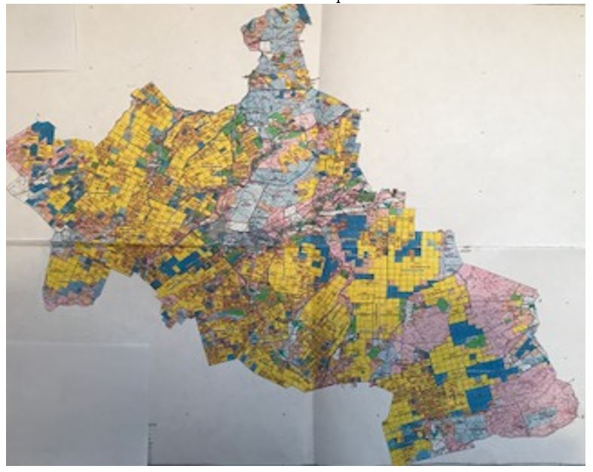

      Жарқайың ауданы бойынша маусымдық жайылымдардың алаңы 457 118 гектарды құрайды.

      Оның ішінде ауыл шаруашылығы мақсатындағы жерлерде 316 224 гектар, елді мекендердің жерлерінде 44 114 гектар, өндірістік жерлерде, көлік, әскери жерлерде, ақпараттық жерлерде және басқа да бағыттарда 2262 гектар, босалқы жерлерінде 94 518 гектар.

|  |  |
| --- | --- |
|  | Жарқайың ауданы бойынша 2017-2018 жылдарға арналған жайылымдарды басқару және оларды пайдалану жөніндегі жоспарына 4 қосымша |

**Жайылым пайдаланушылардың су тұтыну нормасына сәйкес жасалған су көздерiне (көлдерге, өзендерге, тоғандарға, апандарға, суару немесе суландыру каналдарына, құбырлы немесе шахталы құдықтарға) қол жеткізу схемасы**

      Ауыл шаруашылық жануарына су тұтынудың орташа тәуліктік нормасы Қазақстан Республикасы Премьер-Министрінің орынбасары - Қазақстан Республикасы Ауыл шаруашылық министрінің 2017 жылғы 24 сәуірдегі № 173 бұйрығымен бекітілген жайылымдарды ұтымды пайдалану қағидаларының 9-тармағына сәйкес (Нормативтік құқықтық актілерді мемлекеттік тіркеу тізілімінде № 15090 болып тіркелген) анықталады.

      Аудан аумағында суаратын немесе суландыратын каналдары жоқ.

**Жайылым пайдаланушылардың су тұтынуға қол жеткізу схемасы**

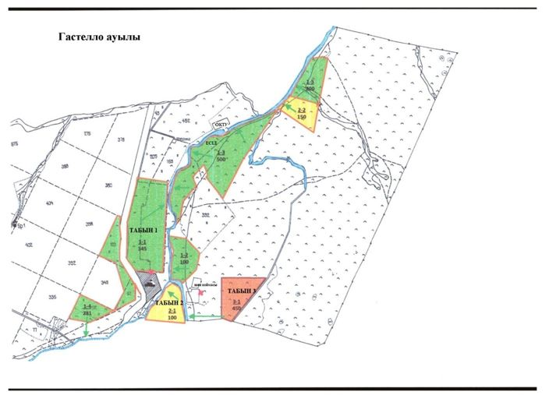

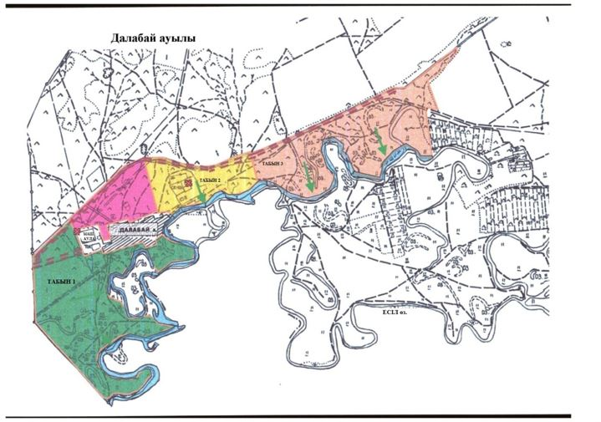

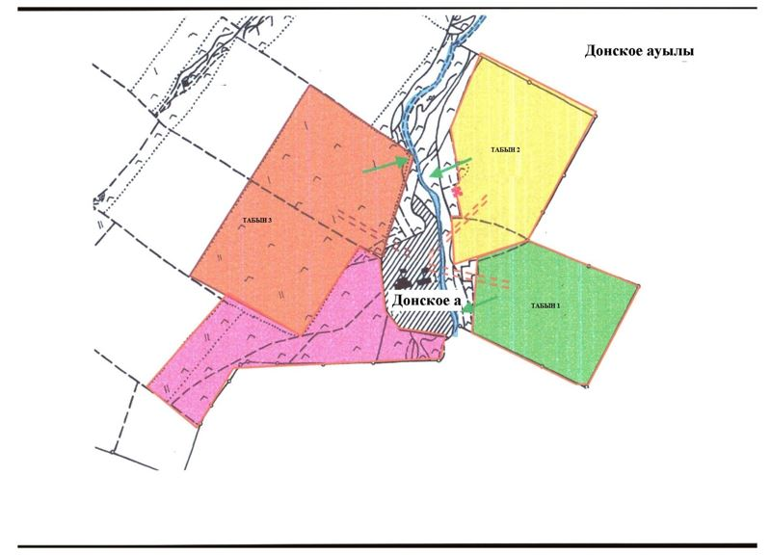

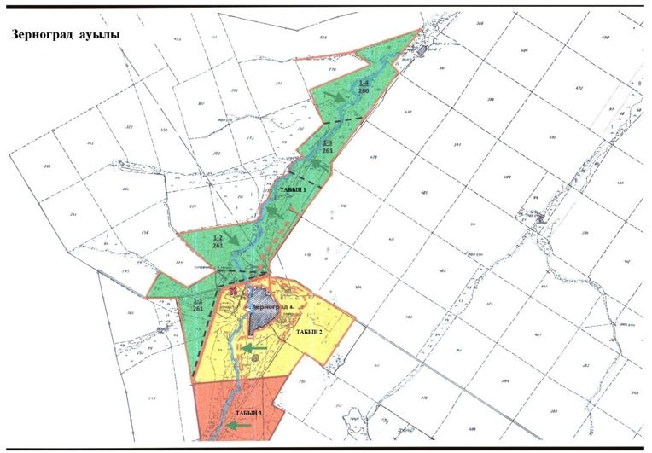

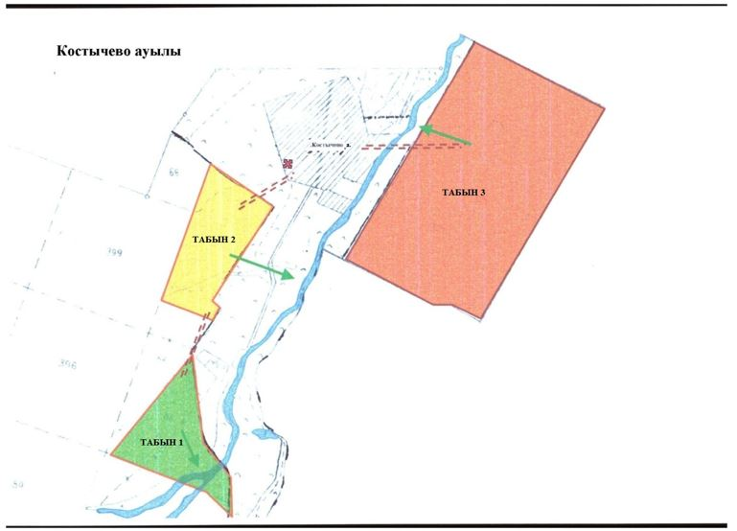

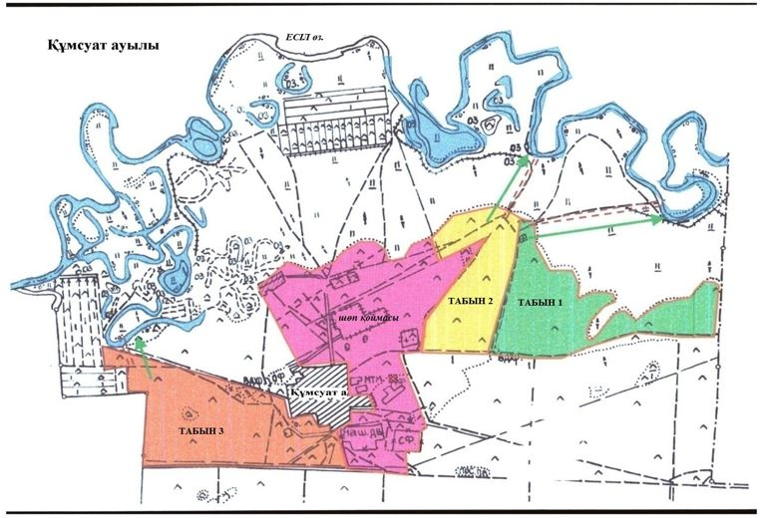

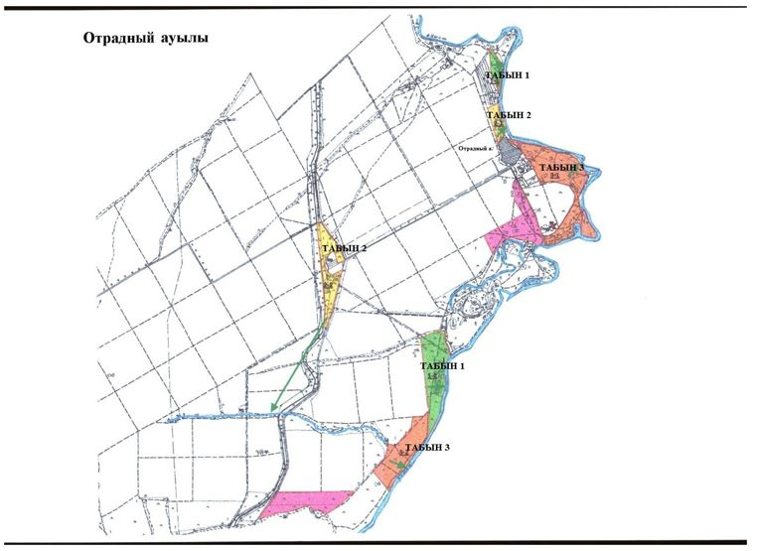

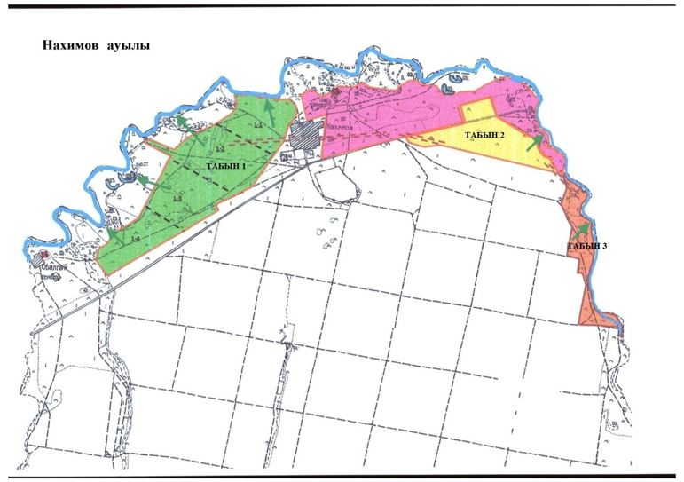

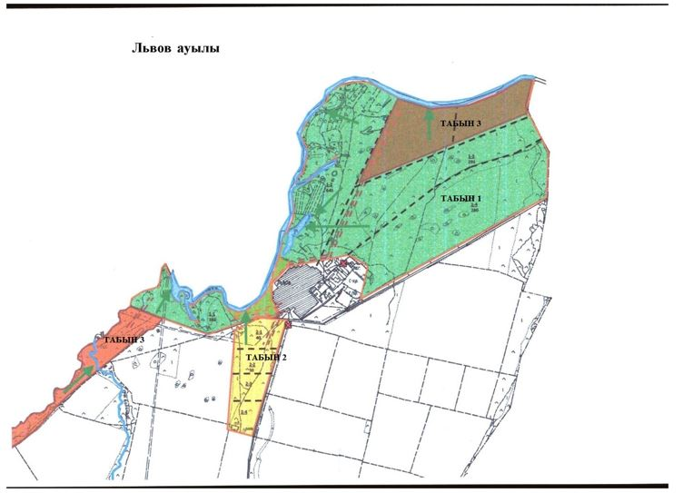

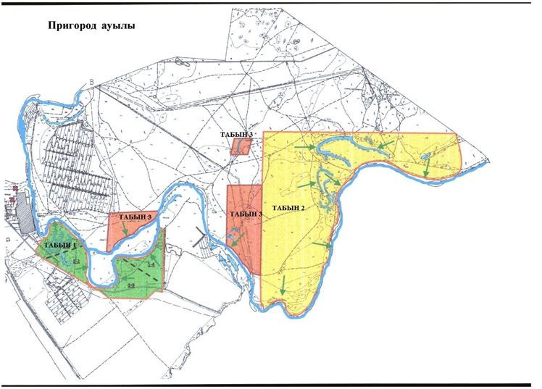

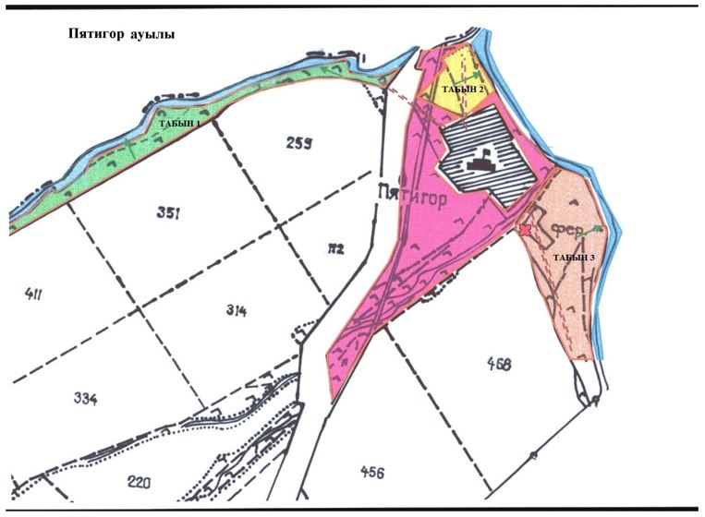

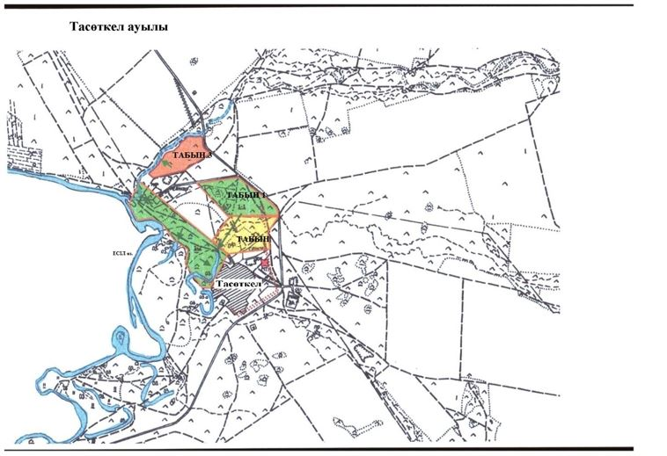

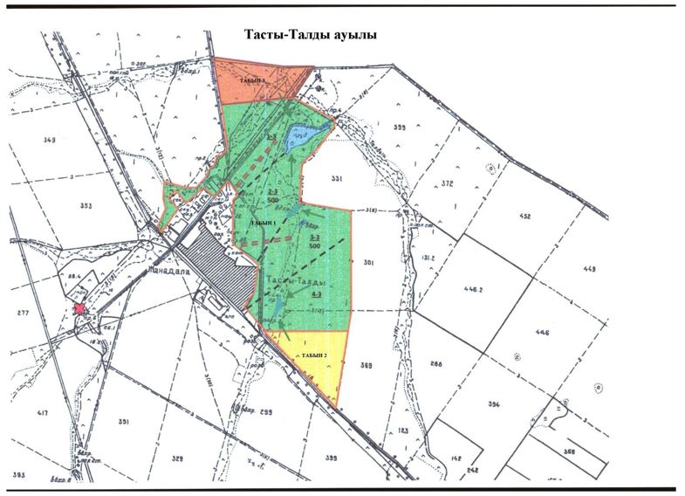

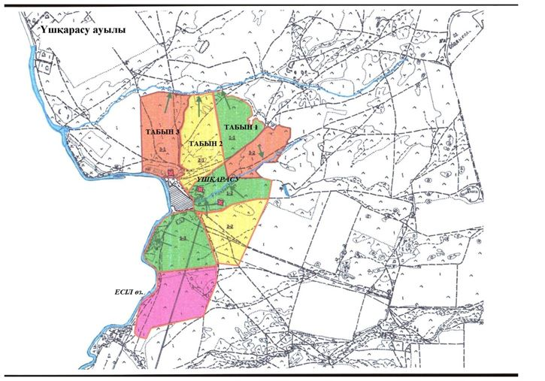

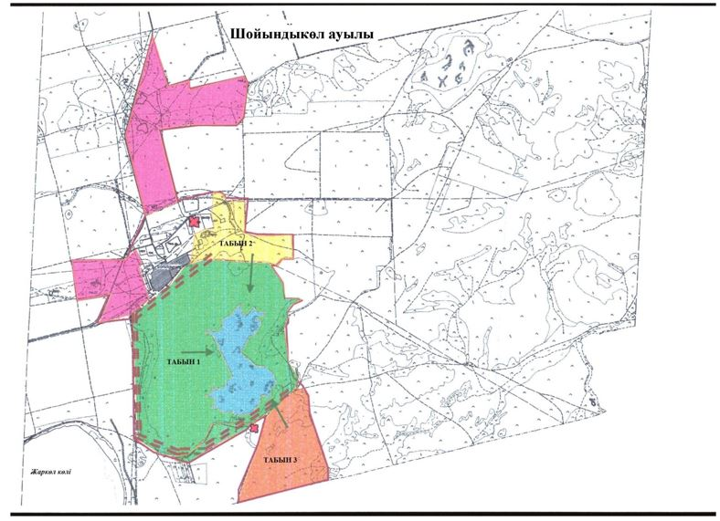

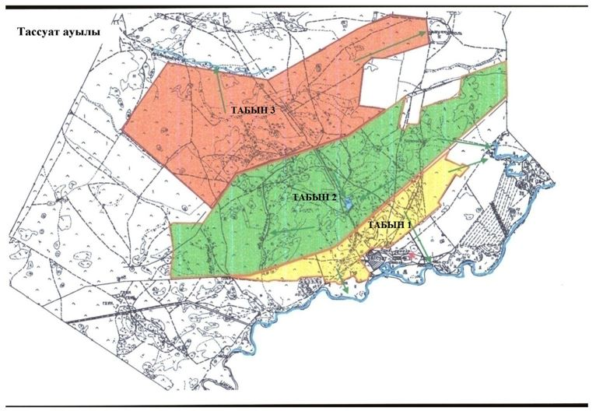

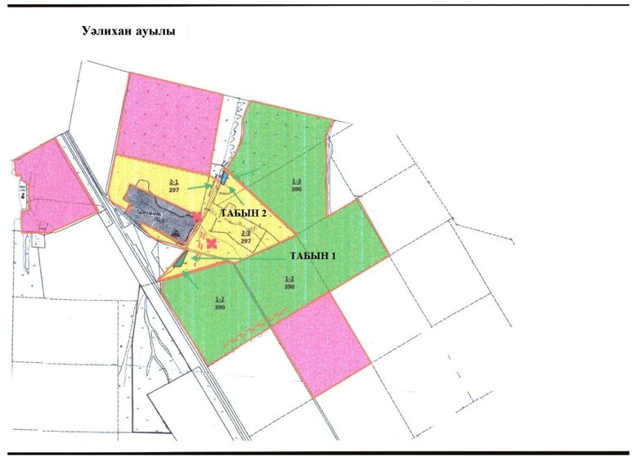

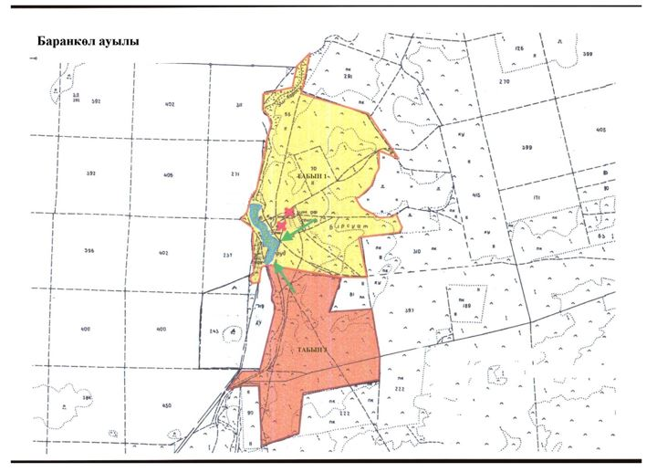

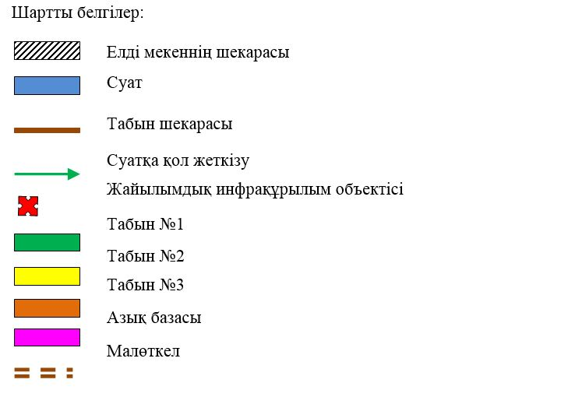

|  |  |
| --- | --- |
|  | Жарқайың ауданы бойынша 2017-2018 жылдарға арналған жайылымдарды басқару және оларды пайдалану жөніндегі жоспарына 5 қосымша |

**Жайылымы жоқ жеке және (немесе) заңды тұлғалардың ауыл шаруашылығы жануарларының мал басын орналастыру үшін жайылымдарды қайта бөлу және оны берілетін жайылымдарға ауыстыру схемасы**

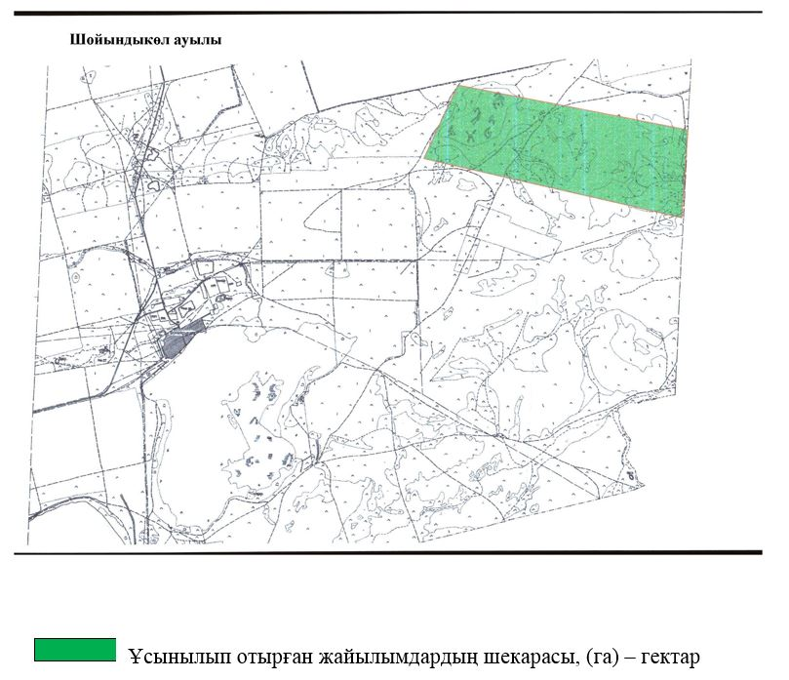

|  |  |
| --- | --- |
|  | Жарқайың ауданы бойынша 2017-2018 жылдарға арналған жайылымдарды басқару және оларды пайдалану жөніндегі жоспарына 6 қосымша |

**Ауыл, ауылдық округ маңында орналасқан жайылымдармен қамтамасыз етілмеген жеке және (немесе) заңды тұлғалардың ауыл шаруашылығы жануарларының мал басын шалғайдағы жайылымдарға орналастыру схемасы**

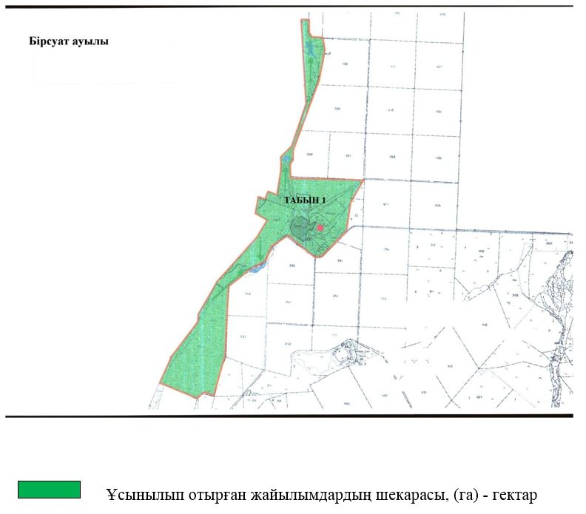

|  |  |
| --- | --- |
|  | Жарқайың ауданы бойынша 2017-2018 жылдарға арналған жайылымдарды басқару және оларды пайдалану жөніндегі жоспарына 7 қосымша |

**Ауыл шаруашылығы жануарларын жаюдың және айдаудың маусымдық маршруттарын белгілейтін жайылымдарды пайдалану жөніндегі күнтізбелік графигі**

|  |  |  |  |  |  |  |  |  |  |
| --- | --- | --- | --- | --- | --- | --- | --- | --- | --- |
| № | Ауылдар мен ауылдық округтердің атауы | 2017 жылғы қашалар саны | | | | 2018 жылғы қашалар саны | | | |
| 1 | 2 | 3 | 4 | 1 | 2 | 3 | 4 |
| 1 | Бірсуат ауылы | көктемгі-жазғы маусым | жазғы маусым | жазғы-күзгі маусым | демалатын қаша | демалатын қаша | көктемгі-жазғы маусым | жазғы маусым | жазғы-күзгі маусым |
| 2 | Уәлихан ауылдық округі | көктемгі-жазғы маусым | жазғы маусым | демалатын қаша | жазғы-күзгі маусым | көктемгі-жазғы маусым | жазғы маусым | жазғы-күзгі маусым | демалатын қаша |
| 3 | Гастелло ауылы | көктемгі-жазғы маусым | демалатын қаша | жазғы маусым | жазғы-күзгі маусым | көктемгі-жазғы маусым | жазғы маусым | демалатын қаша | жазғы-күзгі маусым |
| 4 | Далабай ауылы | демалатын қаша | көктемгі-жазғы маусым | жазғы маусым | жазғы-күзгі маусым | көктемгі-жазғы маусым | демалатын қаша | жазғы маусым | жазғы-күзгі маусым |
| 5 | Жаңадала ауылдық округі | көктемгі-жазғы маусым | жазғы маусым | жазғы-күзгі маусым | демалатын қаша | көктемгі-жазғы маусым | жазғы маусым | демалатын қаша | жазғы-күзгі маусым |
| 6 | Костычево ауылдық округі | көктемгі-жазғы маусым | демалатын қаша | жазғы маусым | жазғы-күзгі маусым | көктемгі-жазғы маусым | жазғы маусым | демалатын қаша | жазғы-күзгі маусым |
| 7 | Құмсуат ауылы | көктемгі-жазғы маусым | жазғы маусым | демалатын қаша | жазғы-күзгі маусым | көктемгі-жазғы маусым | демалатын қаша | жазғы маусым | жазғы-күзгі маусым |
| 8 | Львов ауылы | демалатын қаша | көктемгі-жазғы маусым | жаз­ғы мау­сым | жазғы-күзгі маусым | көктемгі-жазғы маусым | демалатын қаша | жазғы маусым | жазғы-күзгі маусым |
| 9 | Нахимов ауылдық округі | көктемгі-жазғы маусым | жазғы маусым | демалатын қаша | жазғы-күзгі маусым | көктемгі-жазғы маусым | жазғы маусым | жазғы-күзгі маусым | демалатын қаша |
| 10 | Отрадный ауылдық окру­гі | көктемгі-жазғы маусым | жазғы маусым | жазғы-күзгі маусым | демалатын қаша | көктемгі-жазғы маусым | жазғы маусым | демалатын қаша | жазғы-күзгі маусым |
| 11 | Пригород ауылы | көктемгі-жазғы маусым | демалатын қаша | жазғы маусым | жазғы-күзгі маусым | көктемгі-жазғы маусым | жазғы маусым | демалатын қаша | жазғы-күзгі маусым |
| 12 | Пятигор ауылы | демалатын қаша | көктемгі-жазғы маусым | жазғы маусым | жазғы-күзгі маусым | көктемгі-жазғы маусым | жазғы маусым | жазғы-күзгі маусым | демалатын қаша |
| 13 | Тассуат ауылы | көктемгі-жазғы маусым | жаз­ғы мау­сым | демалатын қаша | жазғы-күзгі маусым | көктемгі-жазғы маусым | жазғы маусым | жазғы-күзгі маусым | демалатын қаша |
| 14 | Тасөткел ауылы | көктемгі-жазғы маусым | жазғы маусым | демалатын қаша | жазғы-күзгі маусым | көктемгі-жазғы маусым | жазғы маусым | жазғы-күзгі маусым | демалатын қаша |
| 15 | Үшқарасу ауылы | көктемгі-жазғы маусым | жазғы маусым | демалатын қаша | жазғы-күзгі маусым | көктемгі-жазғы маусым | жазғы маусым | жазғы-күзгі маусым | демалатын қаша |
| 16 | Шойындыкөл ауылы | көк­тем­гі-жаз­ғы мау­сым | жаз­ғы мау­сым | демалатын қаша | жазғы-күзгі маусым | көктемгі-жазғы маусым | жазғы маусым | жазғы-күзгі маусым | демалатын қаша |

© 2012. Қазақстан Республикасы Әділет министрлігінің «Қазақстан Республикасының Заңнама және құқықтық ақпарат институты» ШЖҚ РМК